МИНИСТЕРСТВО ОБРАЗОВАНИЯ И НАУКИ РОССИЙСКОЙ ФЕДЕРАЦИИ
федеральное государственное бюджетное образовательное учреждение
высшего образования «Алтайский государственный университет»
Колледж Алтайского государственного университета

МЕТОДИЧЕСКИЕ РЕКОМЕНДАЦИИ
По изучению дисциплины «Физическая и коллоидная химия»

Уровень основной образовательной программы базовый

Специальность 18.02.12 Технология аналитического контроля химических соединений
Форма обучения очная
Срок освоения ППССЗ 2 г. 10 мес.
Отделение Природопользования, сервиса и туризма

Барнаул 2017
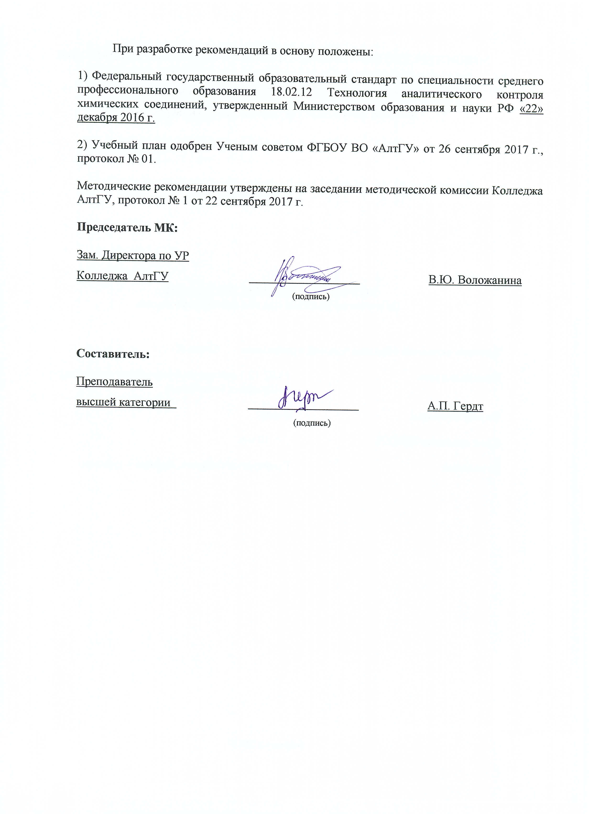
1 ЦЕЛИ И ЗАДАЧИ ДИСЦИПЛИНЫ «Физическая и коллоидная химия»
Цели и задачи учебной дисциплины «Физическая и коллоидная химия»
- формирование способности понимать физико-химическую суть процессов и использование основных законов физической и коллоидной химии в комплексной профессиональной деятельности;
- изучение основных законов физической и коллоидной химии и области применения этих законов;
- изучение основ химической термодинамики, термохимии, учений о химическом и фазовом равновесиях, скоростях и механизмах химических реакций, их взаимосвязи с электрическими явлениями, учений о дисперсно-коллоидных системах и поверхностных явлениях на границах раздела фаз;
- овладение практическими навыками самостоятельного выполнения расчетов по термодинамике и кинетике физико-химических процессов, свойств дисперсных систем и параметров поверхностных явлений.

В результате освоения учебной дисциплины обучающийся должен уметь:
- выполнять расчеты электродных потенциалов, электродвижущей силы гальванических элементов;
- находить в справочной литературе показатели физико-химических свойств веществ и их соединений;
- определять концентрацию реагирующих веществ и скорость реакций;
- строить фазовые диаграммы;
- производить расчеты параметров газовых смесей, кинетических параметров химических реакций, химического равновесия;
- рассчитывать тепловые эффекты и скорость химических реакций;
- определять параметры каталитических реакций.

В результате освоения учебной дисциплины обучающийся должен знать:
- закономерности протекания химических и физико-химических процессов;
- законы идеальных газов;
- механизм действия катализаторов;
- механизмы гомогенных и гетерогенных реакций;
основы физической и коллоидной химии, химической кинетики, электрохимии, химической термодинамики и термохимии;
- основные методы интенсификации физико-химических процессов;
- свойства агрегатных состояний веществ;
- сущность и механизм катализа;
- схемы реакций замещения и присоединения;
- условия химического равновесия;
- физико-химические методы анализа веществ, применяемые приборы;
- физико-химические свойства сырьевых материалов и продуктов.

В результате освоения дисциплины обучающийся должен обладать компетенциями:
OK 1. Выбирать способы решения задач профессиональной деятельности, применительно к различным контекстам.
ОК 2. Осуществлять поиск, анализ и интерпретацию информации, необходимой для выполнения задач профессиональной деятельности.
ОК 3. Планировать и реализовывать собственное профессиональное и личностное развитие.
ОК 4. Работать в коллективе и команде, эффективно взаимодействовать с коллегами, руководством, клиентами.
ОК 5. Осуществлять устную и письменную коммуникацию на государственном языке с учетом особенностей социального и культурного контекста.
ОК 7. Содействовать сохранению окружающей среды, ресурсосбережению, эффективно действовать в чрезвычайных ситуациях.
ОК 9. Использовать информационные технологии в профессиональной деятельности.
ОК 10. Пользоваться профессиональной документацией на государственном и иностранном языках.
ПК 1.1. Оценивать соответствие методики задачам анализа по диапазону измеряемых значений и точности.
ПК 1.2 Выбирать оптимальные методы анализа.
ПК 1.3 Подготавливать реагенты, материалы и растворы, необходимые для анализа.
ПК 1.4 Работать с химическими веществами и оборудованием с соблюдением отраслевых норм и экологической безопасности.
ПК 2.1. Обслуживать и эксплуатировать лабораторное оборудование, испытательное оборудование и средства измерения химико-аналитических лабораторий.
ПК 2.2 Проводить качественный и количественный анализ неорганических и органических веществ химическими и физико-химическими методами.
ПК 2.3 Проводить метрологическую обработку результатов анализов.
ПК 3.1. Планировать и организовывать работу в соответствии со стандартами предприятия, международными стандартами и другим требованиями.
ПК 3.2 Организовывать безопасные условия процессов и производства.
ПК 3.3. Анализировать производственную деятельность лаборатории и оценивать экономическую эффективность работы.

2 ТЕМАТИЧЕСКИЙ ПЛАН ВНЕАУДИТОРНОЙ САМОСТОЯТЕЛЬНОЙ РАБОТЫ ОБУЧАЮЩИХСЯ ПО ДИСЦИПЛИНЕ
«Физическая и коллоидная химия»
№ п/п | Наименование разделов и тем | Объем часов | Содержание самостоятельной работы обучающихся
1 | Тема 2. Агрегатное состояние вещества | 4 | проработка лекционного материала, решение задач.
2 | Тема 3. Основы термодинамики. Термохимия | 6  4 | подготовка к лабораторной работе, изучить теоретическое и экспериментальное содержание выполняемой работы, подготовка лабораторного журнала.  проработка лекционного материала, решение задач.
3 | Тема 4. Фазовое равновесие. Растворы | 4  6 | проработка лекционного материала, решение задач.  подготовка к контрольной работе
4 | Тема 5. Химическая кинетика и катализ | 6  4 | подготовка к лабораторной работе, изучить теоретическое и экспериментальное содержание выполняемой работы, подготовка лабораторного журнала.  проработка лекционного материала, решение задач.
5 | Тема 6. Химическое равновесие | 6  4 | подготовка к лабораторной работе, изучить теоретическое и экспериментальное содержание выполняемой работы, подготовка лабораторного журнала.  проработка лекционного материала, решение задач.
6 | Тема 7. Электрохимия | 6  4  7 | подготовка к лабораторной работе, изучить теоретическое и экспериментальное содержание выполняемой работы, подготовка лабораторного журнала.  проработка лекционного материала, решение задач.  подготовка к контрольной работе
7 | Тема 8. Дисперсные системы и растворы высокомолекулярных соединений | 6 | подготовка к лабораторной работе, изучить теоретическое и экспериментальное содержание выполняемой работы, подготовка лабораторного журнала.
8 | Тема 9. Поверхностные явления на границе раздела фаз | 2 | проработка лекционного материала, решение задач
9 | Тема 10. Получение и очистка дисперсных систем.  Строение коллоидной мицеллы | 6  2  6 | подготовка к лабораторной работе, изучить теоретическое и экспериментальное содержание выполняемой работы, подготовка лабораторного журнала.  проработка лекционного материала, решение задач на построение мицеллы коллоидной частицы.  подготовка к контрольной работе
 | Итого | 83

3 ОБЩИЕ РЕКОМЕНДАЦИИ ПО ИЗУЧЕНИЮ ДИСЦИПЛИНЫ
«Физическая и коллоидная химия»
Для успешного овладения дисциплиной необходимо выполнять следующие требования:
- посещать все лекционные и лабораторные занятия
- все рассматриваемые на лекциях темы и вопросы обязательно фиксировать в тетради;
- обязательно выполнять все домашние задания, получаемые на лекциях или лабораторных занятиях;
- в случаях пропуска занятий по каким-либо причинам, необходимо обязательно самостоятельно изучать соответствующий материал
При изучении дисциплины «Физическая и коллоидная химия» обучающимся рекомендуется пользоваться лекциями по дисциплине; учебниками и учебными пособиями; периодическими изданиями по тематике изучаемой дисциплины. Рекомендуемый перечень литературы приведен в рабочей программе дисциплины «Физическая и коллоидная химия».
Запись лекции одна из основных форм активной работы студентов, требующая навыков и умения кратко, схематично, последовательно и логично фиксировать основные положения, выводы, обобщения, формулировки.

РАБОТА С НАУЧНОЙ ЛИТЕРАТУРОЙ
Грамотная работа с научной литературой, предполагает соблюдение ряда правил:
- Ознакомление с оглавлением, содержанием предисловия или введения.
- Чтение текста
- Выяснение незнакомых слов, терминов, выражений, неизвестных имен, названий.
Научная методика работы с литературой предусматривает также ведение записи прочитанного. Это позволяет привести в систему знания, полученные при чтении, сосредоточить внимание на главных положениях, зафиксировать, закрепить их в памяти, а при необходимости вновь обратиться к ним.
Методические рекомендации по составлению конспекта
Конспект - сложный способ изложения содержания книги или статьи в логической последовательности.
Внимательно прочитайте текст. Уточните в справочной литературе непонятные слова. При записи не забудьте вынести справочные данные на поля конспекта. Выделите главное, составьте план, представляющий собой перечень заголовков, подзаголовков, вопросов, последовательно раскрываемых затем в конспекте.
Законспектируйте материал, четко следуя пунктам плана. При конспектировании старайтесь выразить мысль своими словами. Записи следует вести четко, ясно.
При оформлении конспекта необходимо стремиться к емкости каждого предложения. Мысли автора книги следует излагать кратко, заботясь о стиле и выразительности написанного.
Методические рекомендации по составлению опорного конспекта
Опорный конспект- вид внеаудиторной самостоятельной работы студента по созданию краткой информационной структуры, обобщающей и отражающей суть материала лекции, темы учебника.
Опорный конспект – это наилучшая форма подготовки к ответу на вопросы.
Основная цель опорного конспекта – облегчить запоминание.
Этапы составления опорного конспекта:
- изучить материалы темы, выбрать главное и второстепенное;
- установить логическую связь между элементами темы;
- представить характеристику элементов в краткой форме;
- выбрать опорные сигналы для акцентирования главной информации и отобразить в структуре работы.

ПОДГОТОВКА К КОНТРОЛЬНЫМ РАБОТАМ
Контрольная работа - вид учебной и научно-исследовательской работы, отражающая знания, навыки и умения студента, полученные в ходе освоения дисциплины.
Цель контрольной работы- закрепление и углубление теоретических знаний по дисциплине «Физическая и коллоидная химия», овладение студентами методикой решения задач, составляющих содержание практического менеджмента в организации.
Этапы подготовки:
- Внимательно прочитайте материал по конспекту, составленному на учебном занятии.
- Прочитайте тот же материал по учебнику, учебному пособию.
- Постарайтесь разобраться с непонятным, в частности новыми терминами.
- Ответьте на контрольные вопросы для самопроверки, имеющиеся в учебнике или предложенные в данных методических указаниях.
- Кратко перескажите содержание изученного материала «своими словами».
- Выучите определения основных понятий, законов.
Критерии оценки:
- правильность ответов на вопросы;
- полнота и лаконичность ответа;
- способность правильно квалифицировать факты и обстоятельства,
- логика и аргументированность изложения.

ПОДГОТОВКА К ЛАБОРАТОРНЫМ РАБОТАМ
Лабораторное занятие – одна из основных форм организации учебного процесса, направленная на творческое усвоение теоретических основ учебной дисциплины и получение практических навыков исследования путем постановки, проведения, обработки и представления результатов эксперимента на основе практического использования различных средств (наблюдения, измерения, контроля, вычислительной техники), приобретения навыков опыта творческой деятельности.
Лабораторная работа – конкретное учебное задание по изучаемой дисциплине, выполняемое на лабораторном занятии.
Цель лабораторного занятия – практическое освоение студентами содержания и методологии изучаемой дисциплины при использовании специальных средств.
Основными задачами лабораторных занятий являются:
– приобретение опыта решения учебно-исследовательских и реальных практических задач на основе изученного теоретического материала;
– приобретение опыта проведения эксперимента;
– овладение новыми методиками экспериментирования в соответствующей отрасли науки, техники и технологии;
– приобретение умений и навыков эксплуатации технических средств и оборудования;
– формирование умений обработки результатов проведенных исследований;
– анализ и обсуждение полученных результатов и формулирование выводов;
– выработка способности логического осмысления самостоятельно полученных знаний;
- обеспечение рационального сочетания коллективной и индивидуальной форм обучения.
Основными функциями лабораторных занятий являются:
– познавательная;
– развивающая;
– воспитательная.
По характеру выполняемых студентами заданий лабораторные занятия подразделяются:
– на ознакомительные, проводимые с целью закрепления и конкретизации изученного теоретического материала;
– аналитические, ставящие своей целью получение новой информации на основе формализованных методов;
– творческие, связанные с получением новой информации путем самостоятельно выбранных подходов к решению задач.
Формы организации лабораторных занятий определяются в соответствии со специфическими особенностями учебной дисциплины, целями обучения и могут представлять собой:
– решение типовых и ситуационных задач; – проведение эксперимента; – занятия по моделированию реальных задач;
– игровое проектирование;
– выездные занятия (на производство, в организации сферы услуг, учреждения и др.); – занятия-конкурсы.
Методика занятия может быть различной, важно, чтобы достигалась общая дидактическая цель.
Самостоятельная работа студентов по подготовке к лабораторным работам, оформлению отчетов и защите лабораторных работ включает проработку и анализ теоретического материа- ла, описание проделанной экспериментальной работы с приложением графиков, таблиц, рас- четов, а также самоконтроль знаний по теме лабораторной работы с помощью контрольных вопросов и заданий.
Каждый студент ведет рабочую тетрадь, оформление которой должно отвечать требованиям, основные из которых следующие:
- на титульном листе указывают предмет, курс, группу, подгруппу, фамилию, имя, отчество студента; каждую работу нумеруют в соответствии с методическими указаниями, указывают дату выполнения работы;
- полностью записывают название работы, цель и принцип метода, кратко характеризуют ход эксперимента и объект исследования;
- при необходимости приводят рисунок установки; результаты опытов фиксируют в виде рисунков с обязательными подписями к ним, а также таблицы или описывают словесно (характер оформления работы обычно указан в методических указаниях к самостоятельным работам);
- в конце каждой работы делают вывод или заключение, которые обсуждаются при подведении итогов занятия.
Все первичные записи необходимо делать в тетради по ходу эксперимента.
Проведение лабораторно-практических работ включает в себя следующие этапы:
- постановку темы занятий и определение задач лабораторно-практической работы;
- определение порядка лабораторно-практической работы или отдельных ее этапов;
- непосредственное выполнение лабораторной/практической работы студентами и контроль за ходом занятий и соблюдением техники безопасности;
- подведение итогов лабораторно-практической работы и формулирование основных выводов.
При подготовке к лабораторным занятиям необходимо заранее изучить методические рекомендации по его проведению. Обратить внимание на цель занятия, на основные вопросы для подготовки к занятию, на содержание темы занятия.
К лабораторно-практическим работам студент допускается только после инструктажа по технике безопасности. Положения техники безопасности изложены в инструкциях, которые должны находиться на видном месте в лаборатории.
Требования к оформлению лабораторной тетради по дисциплине «Физическая и коллоидная химия».
Лабораторная тетрадь предназначена для выполнения лабораторных работ и практических заданий по дисциплине «Физическая и коллоидная химия».
Лабораторная тетрадь – это отчетный документ по учебно-исследовательской работе студентов, выполняемой в рамках лабораторных/практических занятий по данной дисциплине. Студенты должны усвоить, что лабораторная тетрадь ведется в строгом соответствии с определенными требованиями, что контролируется преподавателем. Таким образом, у них формируются первоначальные умения ведения научной документации и представления информации в форме таблиц и рисунков.
Записи в тетради должны вестись по следующей схеме:
1. Дата
2. Тема занятия
3. Номер лабораторной работы (задания)
4. Цель и задачи лабораторной работы (задания)
5. Краткое описание теории по заданной теме
6. Порядок выполнения лабораторной работы
7. Результаты выполнения в предусмотренной методическими указаниями форме (таблица, рисунок и т.д.)
8. Подробные расчеты изучаемых параметров
9. Выводы в соответствии с целью и задачами.

- ПОРЯДОК ОРГАНИЗАЦИИ САМОСТОЯТЕЛЬНОЙ РАБОТЫ СТУДЕНТОВ
Целью самостоятельной работы студентов является: овладение практическими знаниями, профессиональными умениями и навыками деятельности по специальности, опытом творческой, исследовательской деятельности.
Самостоятельная работа студентов способствует развитию самостоятельности, ответственности и организованности, творческого подхода к решению проблем учебного и профессионального уровня.
Самостоятельная работа студентов по дисциплине «Физическая и коллоидная химия»предполагает:
- самостоятельный поиск ответов и необходимой информации по предложенным вопросам;
- выполнение заданий для самостоятельной работы;
- изучение теоретического и лекционного материала, а также основной и дополнительной литературы при подготовке к практическим занятиям;
- подготовка к контрольным работам по темам, предусмотренным программой дисциплины;
- выполнение индивидуальных заданий по отдельным темам дисциплины;
- подготовка к лабораторным работам;
- решение тестовых заданий и расчетных задач.
Этапы самостоятельной работы студентов:
- поиск в литературе и изучение теоретического материала на предложенные преподавателем темы и вопросы;
- анализ полученной информации из основной и дополнительной литературы;
- запонимание терминов и понятий;
- составление плана ответа на каждый вопрос;
- оформление отчетов по лабораторным занятиям, учебным и производственным практикам.

